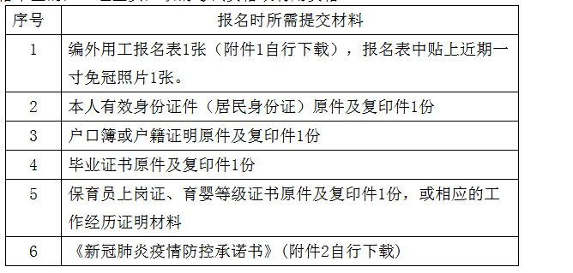
报名时所需提交材料
1 | 编外用工报名表1张（附件1自行下载），报名表中贴上近期一寸免冠照片1张。
2 | 本人有效身份证件（居民身份证）原件及复印件1份
3 | 户口簿或户籍证明原件及复印件1份
4 | 毕业证书原件及复印件1份
5 | 保育员上岗证、育婴等级证书原件及复印件1份，或相应的工作经历证明材料
6 | 《新冠肺炎疫情防控承诺书》(附件2自行下载)

